Розівський ОЗЗСО І -ІІ ступенів -філія Кулевчанського ОЗЗСО І -ІІІ ступенів

Тема :Різноманітність грибного царства

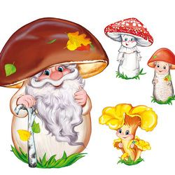
3 клас

Вчитель : Косенко Л.М.
2021-2022н.р

Мета:
- розширити уявлення учнів про різноманітність грибів, ознайомити з представниками їстівних і отруйних грибів, основними ознаками їх відмінності, правилами розпізнавання і збирання грибів;
- розвивати уважність, вміння і навички роботи з текстом і малюнками підручника, додатковими джерелами знань, здатність порівнювати, аналізувати, робити відповідні висновки;
- виховувати інтерес та бережне ставлення до природи.
Обладнання: підручники, карти із завданнями
Хід уроку:
І. Організаційна частина.
1. Перевірка готовності до уроку.
2. Перевірка присутніх.
Пролунав дзвінок - починаємо урок.
Працюватимемо старанно, щоб почути у кінці,
Що у нашім клас, діти - просто молодці!
Слово вчителя. Доброго дня! Я пропоную вам відкинути всі турботи й поринути у чарівний світ природи.
Хочу побажати вам гарного уроку,
Щоб було цікаво всім нам працювати,
Щоб хотіли дуже всі відповідати.
Щоб допомагало вам вміння міркувати
І похвалу легко заробляти.
ІІ. Хвилина спостережень за природою.
- Який сьогодні день?
- Яка температура повітря?
- Подивіться у вікно на небо. Яке воно сьогодні?
- Чи були опади, коли зранку ви ішли до школи?
- Чи є опади тепер?
- Погляньте у вікно, і визначте за гілками дерев чи є вітер.
ІІІ. Актуалізація опорних знань.
Гра “Розумний кубик”
- Кубик, діти, не простий,
Кубик, діти, чарівний.
Він доріжку прокладає
І знання перевіряє.
Учні підкидають кубик і дають відповіді на запитання.
IV. Мотивація навчальної діяльності. Повідомлення теми уроку.
- У нас на уроці сьогодні незвичайний гість – хазяїн лісу Лісовик.
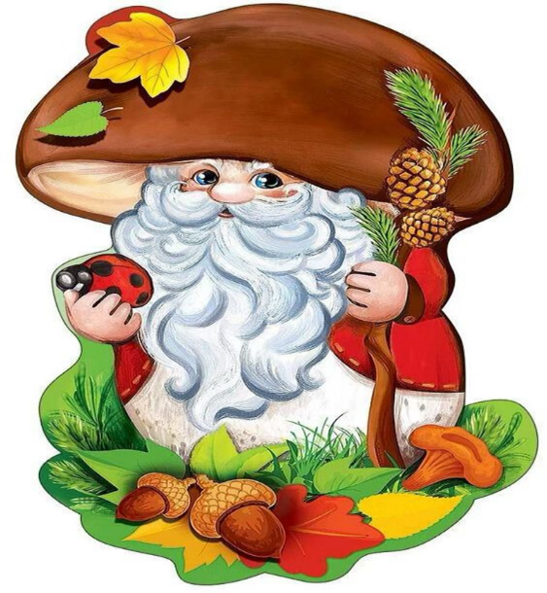
Лісовик: Привіт третьокласники! Я поспішав до вас у гості, і хочу розказати щось дуже цікаве. Але спочатку відгадайте загадку:
Під дубочком народився,
Парасолькою накрився,
Може, з лісу б пострибав,
Якби другу ногу мав.
- Молодці! Правильно, це гриб. Отже, на сьогоднішньому уроці я розкажу вам про те, які бувають гриби, який їхній вигляд, щоб ви змогли розрізнити, які гриби можна їсти, а які – отруйні.
Девіз уроку: Працюємо наполегливо, швидко, старанно,
Щоб кожна хвилина не витратилась марно.
V. Вивчення нового матеріалу.
Лісовик: Гриби - одне з найцікавіших і найпотаємніших явищ природи. Вони живляться готовими поживними речовинами, як тварини, але ростуть і ведуть прикріплений спосіб життя, як рослини. Грибів є дуже багато і всі вони різні. Серед них розрізняють їстівні та отруйні гриби.
Робота з підручником.
Їстівні гриби. До даної групи належать білий, печериця, опеньки, маслюки, лисички, піддубники, сироїжки, підберезовик – ті, які ми можемо зустріти у нашому лісі.
- Які ознаки їстівних грибів ми зараз з’ясуємо.
Білий гриб - шапинка знизу біла або жовтувата, на ніжці малюнок. Що нагадує білу сіточку, м’якуш на зламі залишається білим.
Печериця – шапинка знизу рожева або фіолетова, внизу на ніжці немає торбинки. Гриб їстівний.
Опеньок – шапинка внизу жовтувато- біла з темними плямами, на ніжці – кільце, м’якуш білий з приємним запахом.
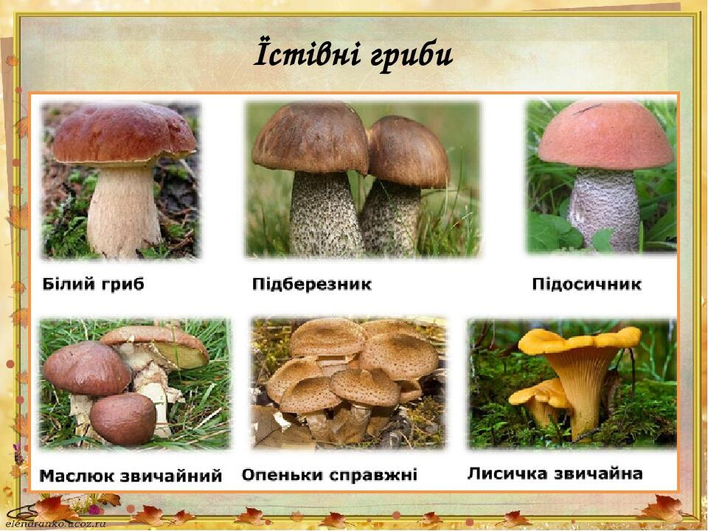
Лісовик:
- Діти! А які ви знаєте отруйні гриби?
(Мухомор, бліда поганка, жовчний гриб, несправжні лисички, сатанінський гриб і тд.)
Ознаки отруйних грибів:
Мухомор – не тільки отруйний та красивий гриб, але він є ліками для лосів.
Бліда поганка має таку сильну отруту, що вона сильніша за отруту змії.
Гірчак схожий на білий. Шапинка знизу рожева на ніжці малюнок, що нагадує чорну сіточку, м’якуш на зламі червоніє. Гриб дуже гіркий.
Несправжня лисичка – схожа на їстівну. Але її шапинка рівна, червонувато- оранжева, з надламаної шапинки виділяється білий сік.
Несправжній опеньок – шапинка знизу темна. На ніжці немає кільця. М’якуш жовтуватий з неприємним запахом.
Лісовик: Одного разу в нашому лісі трапилася пригода. Звірята вирішили приготувати святковий обід для Їжачка. Назбирали різних грибочків і почали готування. Аж раптом Білочка заголосила: “Хто зірвав мухомора? Це отруйний гриб, його їсти не можна!”
- Діти, а як ви думаєте, що могло статися із звірятами?
- Так, отруєння. Найбільш небезпечна – бліда поганка. Перші ознаки отруєння можуть проявитися вже через 20 – 30 хвилин, а то й через 1 – 2 доби. Ознаками отруєння є різкий біль в животі, нудота, виділення слини, блювання, запаморочення.
При отруєнні необхідно викликати «швидку», а до її приїзду надати людині першу медичну допомогу: кишечник і шлунок очистити від їжі. Спочатку необхідно випити 2 – 3 склянки підсоленої води і викликати блювання. Потім потрібно лягти на живіт, ноги гріти грілкою. Можна пити кисле молоко, холодний чай. Їсти не можна.
Тому, щоб з нами не трапилося нещасних випадків, складемо правила, яких слід дотримуватися при збиранні грибочків (серед переліку правил вибрати ті, які є правильними і приклеїти на дошці біля грибочка).
- В ліс треба іти у зручному одязі і взутті.
- Збирай лише ті гриби, які тобі відомі.
- Збирай тільки червоні гриби.
- Якщо ти сумніваєшся який це гриб, запитай дорослого.
- Побачивши отруйний гриб пройди повз.
- Бери у ліс ніж і корзину.
- Можна біля грибниці залишати сміття.
- Зрізай гриб акуратно, щоб не пошкодити грибницю.
- Не можна збирати гриби уздовж магістралей, на смітниках, у лісосмугах.
- Ніколи не збирай старих грибів, червивих та зіпсованих;
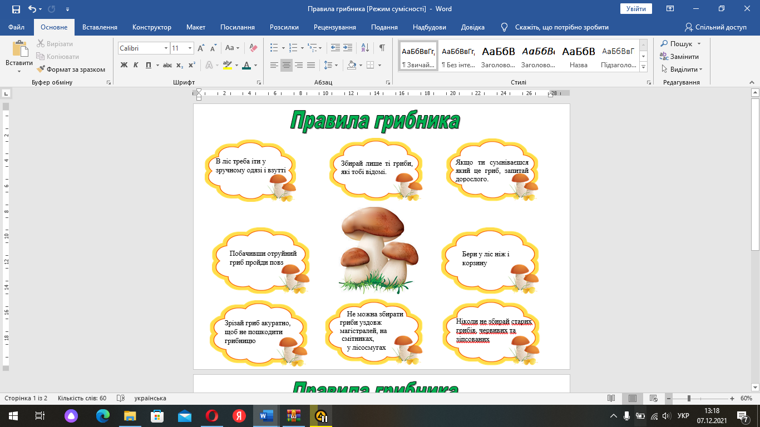
VІ. Узагальнення та систематизація знань.
Робота в зошитах.
Фізкультхвилинка.
https://youtu.be/3k0edQl1wmc
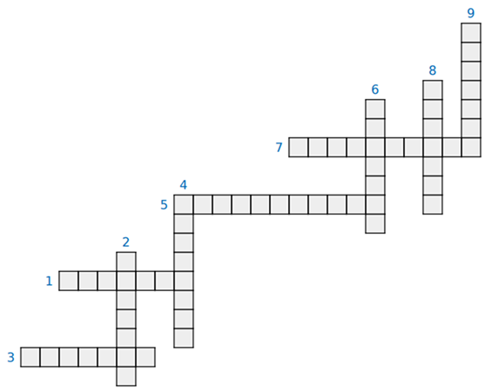
Лісовик: Трошки відпочивши, беремося до роботи. Хочу запропонувати вам розгадати кросворд.
- Вийшов красень на стежину,
Вдягся в білу одежину,
Капелюх червоний взяв –
Всіх навколо налякав! (Мухомор)
- Це справжнісінька актриса:
В капелюсі, шапці, лиса…
Різні ролі в лісі грає,
Перевтілень безліч знає! (Поганка)
- В лісі виросли сестрички,
Жовті та смачні… (Лисички)

- Добра людям помічниця:
Є їй чим в житті гордиться!
У теплицях місце має –
Йод в собі для нас тримає! (Печериця)
- Під березою грибочок,
Поряд жінка і синочок…
З деревом вони куми,
Добре знаємо їх ми! (Підберезник)
- Виросли гриби прекрасні —
Капелюшки в них, мов в маслі.
І збирають грибники
Маслянисті … (Маслюки)
- Росте біля осичок звично
Красноголовець – … (Підосичник)
- І високі, і тонкі,
Шапочки темненькі,
Виростають на пеньках
Купами … (опеньки)
- Шапка коричнева, ніжка міцна,
Гриб цей найкращий, і кожен це зна,
Тому бажає усякий грибник
В лісі великий знайти …(Боровик)

Гра “Світлофор”

Лісовик: А зараз ми перевіримо, які знання ви отримали на сьогоднішньому уроці. Ось моє завдання:
Визначити, які гриби є їстівними, а які отруйними. Учитель демонструє малюнки грибів, діти визначають: зелена карта – їстівні, червоне – отруйні.
Білий гриб, опеньки, лисички, печериці, підберезник, підосичник, мухомор, поганка, сироїжки, маслюк, волоконниця, несправжній дощовик.
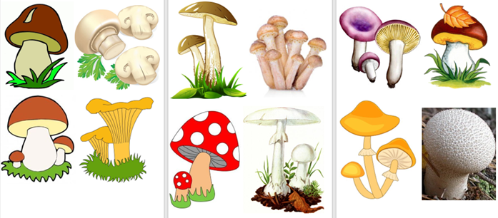
- Молодці! Ви були уважними і правильно виконали завдання! Тож зараз підемо в ліс по гриби!
Гра “Корзина”
Лісовик: Збери в корзину грибочки, які ти візьмеш додому.
Білий гриб, опеньки, лисички, печериці, підберезник, підосичник, мухомор, поганка, сироїжки, маслюк, волоконниця, несправжній дощовик.
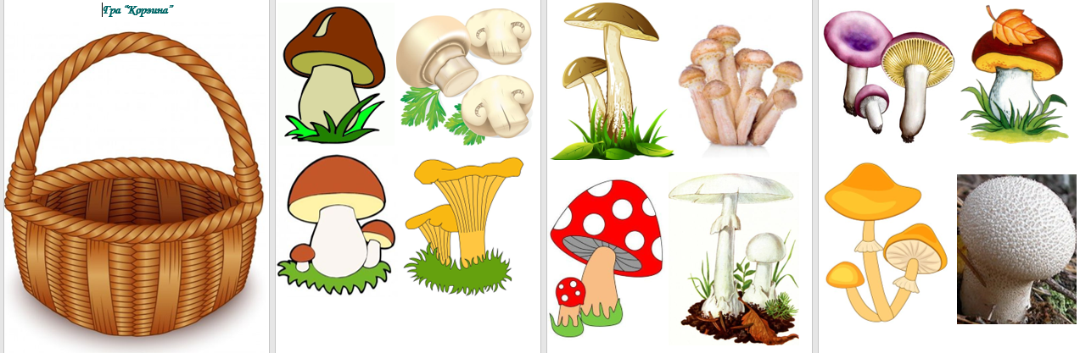
VII. Підсумок уроку
Лісовик: Сьогодні ви довели, що вмієте працювати дружно. Головне на сьогодні – це ті знання і вміння, які ви отримали у процесі вивчення даної теми. Вдома пропоную виготовити з пластиліну грибочок. А мені уже час повертатися до лісу:
Ось пролунав дзвінок –
Закінчився наш урок!
За роботу - по заслузі,
Щиро дякую, Вам друзі!

